Cátedra Salud Pública
Tema: QUIRÓPTEROS  Alumno: | Fecha: .../.../.....  Comisión
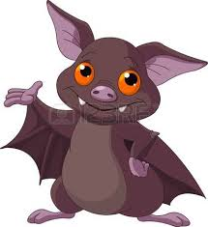
ACTIVIDAD INDIVIDUAL
1. Identifique en las siguientes imágenes las características morfológicas externas más destacables en esta especie animal.
Trago
Antitrago
Cúbito
Radio
Pulgar
Segundo hueso metacarpiano
Uropatagio
Humero
Femur
Metatarso
garras
Cola
Tercer hueso metacarpiano
Cuarto hueso metacarpiano
Quinto hueso metacarpiano Plagiopatagio
Propatagio
Dactilopatagio

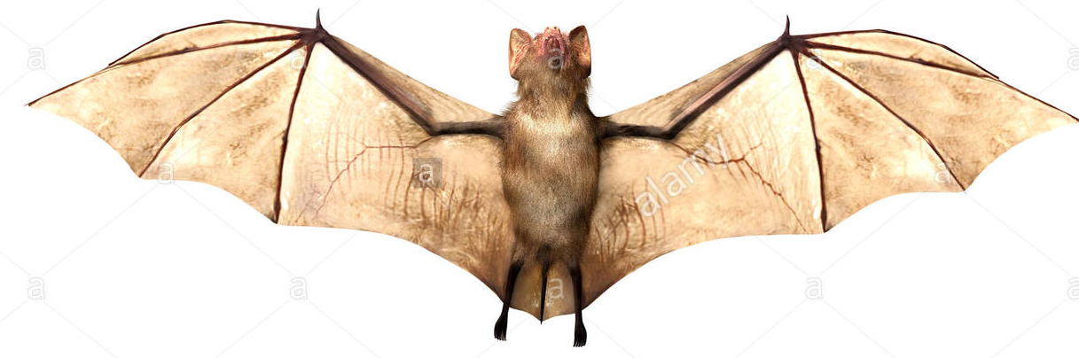

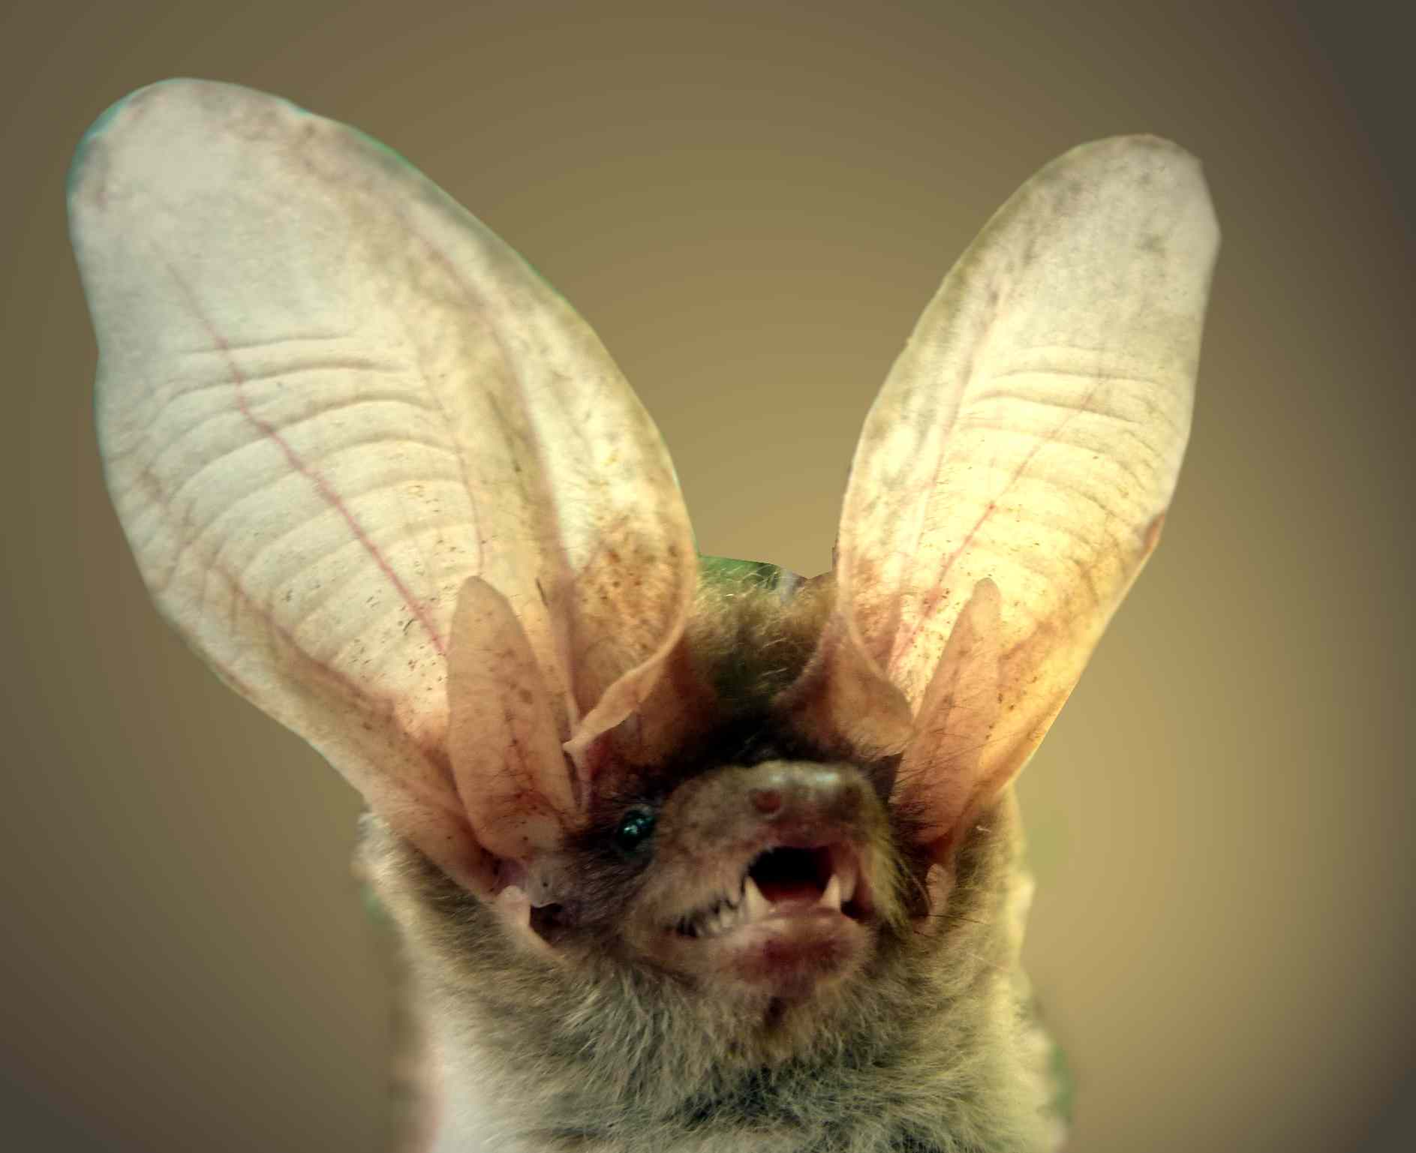

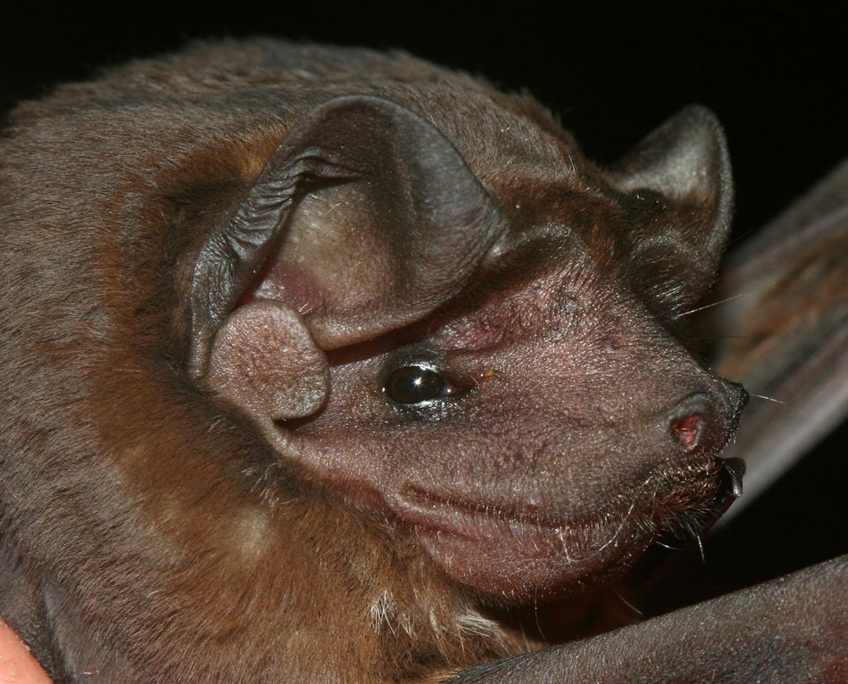

2. Nombre 4 características principales para identificar y diferenciar al Desmodus rotundus de otras especies.
a..............................................................................................................................................
b.............................................................................................................................................
c.............................................................................................................................................
d.............................................................................................................................................

3. Encierre en un círculo cuales son las especies de murciélagos hematófagas
Tadarida Brasiliensis -- Molossus Molossu-- Desmodus rotundus--Carollia perspicillata- Diaemus youngui--- Lasiurus borealis---Myotisalbescens---Dhiphilla eucaudata

4. Explique en qué consiste el sistema de eco localización
............................................................................................................................................................................................................................................................................................................................................................................................................................................................................................................................................................

5. Describa los diferentes grupos tróficos de quirópteros
............................................................................................................................................................................................................................................................................................................................................................................................................................................................................................................................................................

6. Explique qué tipo de reproducción poseen
............................................................................................................................................................................................................................................................................................................................................................................................................................................................................................................................................................

7. Explique cuál es la importancia ecológica que posee la presencia de los quirópteros
............................................................................................................................................................................................................................................................................................................................................................................................................................................................................................................................................................

8. Distribución geográfica de la especie Desmodus rotundus en Argentina
.......................................................................................................................................................................................................................................................................................................................................................................
9. Mencione cuales son los tipos de refugios más comunes del Desmodus rotundus
............................................................................................................................................................................................................................................................................................................................................................................................................................................................................................................................................................

10. Nombre 3 enfermedades trasmitidas por los quiropteros de importancia en salud publica
..........................................................................................
..........................................................................................
..........................................................................................

11. Mencione al menos 3 medidas de exclusión
...............................................................................
...............................................................................
...............................................................................

